

Doc. CP 001 Rev. 11 del 03.03.2026

CENTRO POLIFUNZIONALE DaniloRavera
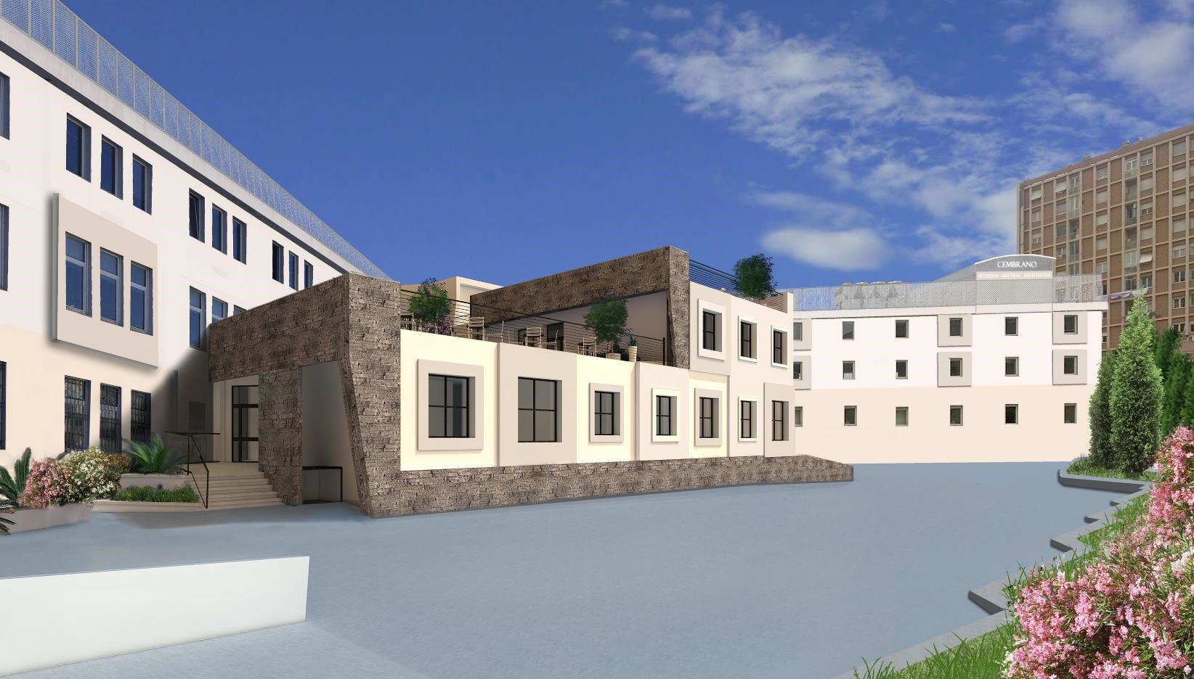
V.le Cembrano, 11 • Genova (GE)
Responsabile Tecnico di Produzione Daniela Tognari 329.8605452
Direttore Sanitario Rosanna Vagge
Tel. Struttura 010/3070211
Mail Responsabile di Struttura: resp-cp-daniloravera@coopselisos.com
Mail Direttore Sanitario: ds-cp-daniloravera@coopselios.com
Mail Medico: medico-cp-daniloravera@coopselios.com
Mail RCA: rca-cp-daniloravera@coopselios.com
Mail struttura: cp-daniloravera@coopselios.com

Perché una Carta dei Servizi?
La Carta dei Servizi dei Centri Polifunzionali è indirizzata prioritariamente ai residenti ed alle loro famiglie con l’obiettivo di:
- informare sulle procedure di accesso ai servizi;
- indicare le modalità di erogazione delle prestazioni;
- assicurare la tutela dei residenti, attraverso l’individuazione degli obiettivi del Servizio e degli standard di qualità garantiti;
- specificare le modalità di rilevazione del grado di soddisfazione dei residenti, al fine di garantire le prestazioni dovute in un’ottica di continuo miglioramento del servizio erogato;
- individuare le procedure per inoltrare un reclamo in caso di eventuali disservizi. Il nostro impegno è orientato affinché la Carta dei Servizi diventi uno strumento di partecipazione e coinvolgimento attraverso l’attivazione di un dialogo costante con i residenti e le loro famiglie, indispensabile per fornire una sempre maggiore qualità dei servizi erogati.
Il sito web della Cooperativa con informazioni aggiuntive è
www.coopselios.com
In questo documento troverete:
- Chi siamo………..……..…………...…………………………………………….…….……………………......2
- Principi guida per i servizi dedicati alle persone anziane……………………………………..………...……3
- Caratteristiche dei Servizi Offerti ....……….…………..………..…………………………………...………..3
- Localizzazione e caratteristiche strutturali ...………………..………...………………………………….…..4
- Modalità di accesso al servizio……………...……………………...…………………………………....……..7
- Dimissioni……………...…………………..…...……………………...…………………………...…….….…..8
- Le relazioni con i familiari …………………………………………………………………………….…..…..8
- Prestazioni ed attività offerte……………………………………………..…………………………………..11
- Standard di prodotto………………………………………………………….……….………………………15
- Privacy…………………………………………………..………………………………….…………………..17
- Visite di famigliari e conoscenti………………………………………………………………………………17
- Verifica del servizio……………………………………………………………….……………………...……18
- Impegni e Programmi di miglioramento…………………………………..……………………………..…..19

1. Chi siamo
Coopselios è una Cooperativa sociale no profit di tipo A, in grado di offrire a istituzioni pubbliche e privati soluzioni avanzate ai bisogni socio-assistenziali, educativi e sanitari. Costituitasi a Reggio Emilia nel 1984 offre i propri servizi quotidianamente ad oltre 7.000 persone in 7 regioni italiane (Emilia Romagna, Lazio, Lombardia, Liguria, Toscana, Veneto e Trentino Alto Adige).
Circa 3.000 professionisti tra soci, lavoratori, collaboratori e volontari operano quotidianamente ponendosi come obiettivi prioritari la qualità e l’affidabilità.
Da oltre 30 anni orienta le sue azioni secondo quattro valori fondamentali: affidabilità, competenza, impegno sociale e sensibilità. Un interesse che non riguarda quindi solo la crescita economica, ma che si traduce nel sistematico miglioramento delle condizioni di occupazione di soci e lavoratori, nelle politiche di sviluppo della cooperativa, nell’erogazione di servizi e competenze sempre più in linea con le reali esigenze degli utenti e delle loro famiglie.
Il Codice Etico della Cooperativa è visionabile sul sito

2. Principi guida per i servizi dedicati alle persone anziane
- Prendersi cura del benessere globale dell’anziano e della sua famiglia offrendo opportunità di scelta e di vita nel rispetto del genere e dell’età della persona;
- la valorizzazione dell’identità e la personalizzazione del Progetto Assistenza sulla base delle necessità, dei desideri e delle aspettative di ciascuna persona
- la cura e l’allestimento degli spazi accoglienti, personalizzati, riconoscibili, sicuri e il più possibile facilitanti nello svolgimento autonomo delle attività quotidiane tipiche di un ambiente domestico;
- la relazione, l’ascolto e l’osservazione come modalità di lavoro nella quotidianità del prendersi cura;
- la valorizzazione dei programmi di partecipazione e promozione di relazioni sociali - l’integrazione dei servizi con la rete associativa, culturale e di volontariato del territorio di appartenenza;
- la sensibilizzazione della comunità di riferimento rispetto alla persona anziana
- la comprensione della complessità in divenire dei bisogni di sostegno di ogni specifico individuo e della sua famiglia;
- il sostegno e il riconoscimento della famiglia come risorsa nel processo di cura, il suo coinvolgimento nella stesura del progetto individuale e nella partecipazione alla vita del servizio;
- il benessere, la crescita e la promozione del valore del lavoro di ogni professionalità presente nei servizi;
- la multidisciplinarietà e il lavoro di team.

3. Caratteristiche del Servizio
Il Centro Polifunzionale Danilo Ravera, si pone come presidio socio - assistenziale di carattere residenziale permanente o temporaneo, per ricoveri in riabilitazione e sollievo, rivolto prevalentemente a persone anziane, che siano giunte allo stato di non autosufficienza fisica e/o psichica, totale o parziale, per le quali non sia possibile, anche tramite altri servizi domiciliari, la permanenza nel proprio ambito familiare e sociale.

Il Centro si propone di:

Operare nel rispetto dell’autonomia individuale e della riservatezza personale;
Migliorare la qualità della vita dei residenti, intervenendo sul loro benessere psico – fisico e relazionale;
Favorire la partecipazione dei residenti e dei loro familiari alla vita comunitaria;
Organizzare attività ricreative e di socializzazione;
Promuovere l’integrazione territoriale, favorendo momenti ed occasioni di incontro e solidarietà;
Coinvolgere tutto il personale nel perseguimento degli obiettivi del Servizio;
Accogliere, riconoscendone il valore sociale, l’apporto del volontariato, integrandolo nei propri programmi di intervento.
Garantire una corretta e trasparente informazione sul proprio funzionamento
Offrire un adeguato livello di comfort abitativo, di assistenza sanitaria di base (di tipo medico e infermieristico) e riabilitativa, al fine di recuperare e mantenere, al più alto livello possibile, tutte le capacità fisiche, mentali, affettive e relazionali dei residenti e per favorire e perseguire ogni possibilità di ritorno a casa.

Ricettività, convenzioni e accreditamenti
Il centro Polifunzionale Danilo Ravera è autorizzato con provvedimento di autorizzazione n. 25 del 10.01.2024 per post acuzie 63 pl e con provvedimento n. 26 del 10.01.2024 per RSA di mantenimento 34 pl così suddivisi:

• Ricettività: 97 posti autorizzati (di cui 70 posti letto regolarmente attivati)
- Piano terra: 27 Posti letto a Riabilitazione (post acuzie)
In questo periodo il piano terra del CP Danilo Ravera è interessato da lavori di adeguamento funzionale per accogliere un Centro di Riabilitazione Neuromotoria di avanguardia che si caratterizzerà anche per l'utilizzo di esoscheletri di ultima generazione:
ci scusiamo pertanto con i visitatori per eventuali disagi che si venissero a creare fino ad ultimazione lavori.
La realizzazione di tale Centro d'avanguardia contribuirà ad elevare il livello di cura e di assistenza degli Ospiti del Danilo Ravera che ne potranno beneficiare per adeguatezza clinica e rappresenterà anche una opportunità riabilitativa di riferimento per l'intero territorio ligure e per le regioni limitrofe.

- Piano Primo: 36 Posti Letto a Riabilitazione (Post Acuzie)
- Piano Secondo: 34 Posti letto RSA mantenimento

4. Localizzazione e caratteristiche strutturali
Il Centro Polifunzionale Danilo Ravera è collocato in prossimità del centro, facilmente raggiungibile con mezzi di trasporto pubblico.
. Ha per i visitatori a disposizione un parcheggio riservato.
Collocazione Geografica
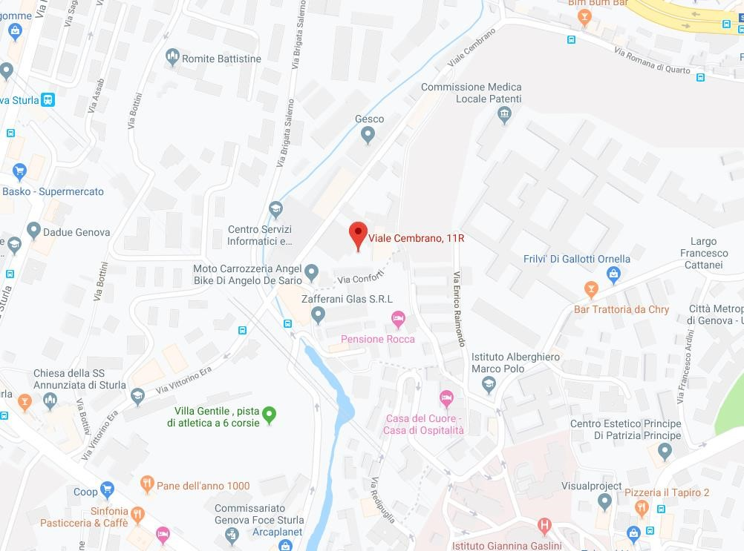
Dista circa 6 km dal centro Città ed è facilmente raggiungibile dall’autostrada, uscita Genova Nervi, proseguendo poi per la Strada Provinciale in direzione Corso Europa per arrivare poi in Via Cembrano.

La Struttura è stata concessa in locazione a Coopselios, società cooperativa. L’edificio, realizzato riqualificando tutta l’area, ha un volume di 5.540 mq, e si sviluppa su tre piani più uno seminterrato.

Al Piano Terra:
il Piano Rosso In questo periodo il piano terra del CP Danilo Ravera è interessato da lavori di adeguamento funzionale per accogliere un Centro di Riabilitazione Neuromotoria di avanguardia che si caratterizzerà anche per l'utilizzo di esoscheletri di ultima generazione
- Spogliatoi con servizi igienici per il personale;
- Tisaneria
- Soggiorno
- Soggiorno TV
- Zona Pranzo con zona porzionatura
- N. 3 Depositi
- Locale Box/Vuotatoio e lavapadelle
- Deposito attrezzature
- Locale Infermeria
- Locale controllo Ingressi
- Bagno Assistito

Al Piano Primo:
il Piano Giallo è suddiviso in 2 nuclei, un nucleo nella stecca larga con 25 posti letto e un nucleo nella stecca stretta con 11 posti letto.
n°16 stanze a due posti letto e n° 4 camere a 1 posto letto
- Tisaneria
- Soggiorno
- Soggiorno TV
- Zona Pranzo con zona porzionatura
- Locale controllo/infermeria
- N. 4 depositi
- Locale/box vuotatoio e lavapadelle
- Locale Fisioterapista
- Deposito attrezzature Palestra
- Locale Parrucchiera/Podologo
- Locale Personale
- Bagno assistito

Il Piano Secondo:
ll Piano Blu è suddiviso in 2 nuclei, un nucleo nella stecca larga con 24 posti letto e un nucleo nella stecca stretta con 10 posti letto
- n°17 stanze a due posti letto al Piano Secondo; Sono presenti:
- Soggiorno
- Soggiorno TV
- Zona Pranzo con zona porzionatura
- Locale controllo/infermeria
- Tisaneria
- N. 2 Depositi
- locale/box vuotatoio e lavapadelle
- Locale controllo/personale
- Bagno assistito

Al Piano Seminterrato sono presenti i seguenti locali:
- Cucina;
- Depositi cucina;
- Servizi igienici e spogliatoi per addetti alla cucina;
- Lavanderia/Stireria per la biancheria degli anziani
- Camera Ardente;
- Deposito rifiuti speciali
- Deposito biancheria sporca.
- Depositi
Le stanze sono tutte dotate di bagno in camera, e come l’intera struttura sono dotate di impianto di climatizzazione e di Gas medicale, hanno una presa per l’antenna TV, sono organizzate in modo da favorire in sicurezza la mobilità, le manovre e la rotazione di sedie a ruote e di altri ausili per la deambulazione e sono arredate in modo funzionale ma moderno e confortevole.
L’impianto di Gas Medicale - Ossigeno, Aria e Vuoto è stato costruito nel rispetto della normativa vigente e è dotato di attacchi tali da evitare collegamenti accidentali
All’interno delle camere ogni ospite ha a disposizione un letto attrezzato, un comodino e un ampio armadio per riporre i propri effetti personali. I servizi igienici delle camere sono dotati di un wc con doccetta - bidet, un lavabo, doccia a filo pavimento dotata di sedile ribaltabile e chiamata di allarme;
La struttura è dotata di un’ampia palestra dotata di attrezzature ed ausili e di relativo deposito e locali infermieri.
Vi sono inoltre ampi spazi esterni, un parcheggio automobilistico esterno, uno sotterraneo e un ingresso con area dedicata all’accoglienza.
La struttura, grazie alle tecniche utilizzate nella ristrutturazione dell’immobile, garantisce agli anziani residenti, ambienti confortevoli e silenziosi e la completa assenza di barriere architettoniche che limitano l’accesso e gli spostamenti dentro la struttura e l’utilizzo sicuro dei vari spazi, anche esterni.

5. Modalità di accesso alla struttura
Per l'accesso ai posti gestiti privatamente la persona che farà richiesta dovrà rivolgersi alla Reception dove verranno fornite tutte le informazioni necessarie e, in caso di conferma, verrà fatta compilare una domanda di ingresso contenente le informazioni sanitarie ed assistenziali di base relative alla persona che necessita di essere inserita. Queste saranno valutate dal Direttore Sanitario, dall’RCA (Responsabile Cura e Assistenza), dal Responsabile del servizio e dall'équipe al fine di una valutazione dell'ingresso. La disponibilità di un posto verrà comunicata al richiedente e, se si confermerà la richiesta di ingresso, questo verrà programmato dopo aver fornito e ricevuto ulteriori informazioni preliminari indispensabili ad organizzare una buona accoglienza.

Al momento dell'accesso verrà stipulato il contratto che regolerà i rapporti tra Utente e Cooperativa Coopselios.
.Documenti da allegare all’atto dell’ingresso:
- referti di analisi recenti ed eventuali cartelle cliniche,
- eventuale copia del verbale d’invalidità,
- consenso al trattamento dei dati personali,
- fotocopia carta d’identità,
- tessera sanitaria,
- codice fiscale,
- contratto sottoscritto da chi si impegna al pagamento della retta,
- accettazione e sottoscrizione della presente Carta dei Servizi,
- consenso al trattamento dei dati personali,
- sottoscrizione di caparra cauzionale

Per gli inserimenti con impegnativa della ASL o del Comune di Residenza, all’atto dell’ingresso si allegherà ulteriormente:
- lettera della ASL o del Comune di autorizzazione al ricovero,
- impegno di spesa per l’integrazione della retta.
Al momento dell’ingresso l’anziano dovrà essere fornito di un corredo personale, il cui elenco viene rilasciato dall’Responsabile Cura e Assistenza (RCA). La dotazione iniziale andrà integrata in riferimento alle esigenze di degenza ed in base al cambio di stagione.
In seguito all’ingresso avvenuto, inizia un periodo di osservazione della durata di 30 gg cui fa seguito la redazione da parte dell’équipe di un PLI (Piano di Lavoro Individuale) e un Progetto Assistenziale Individuale (PAI) che definisce gli obiettivi che si intendono raggiungere per migliorare la qualità di vita e il benessere del residente. Il PLI e PAI, una volta redatti, condivisi con la famiglia e quando possibile col residente stesso, verranno divulgati a tutto il personale per garantire la condivisione degli obiettivi, l’informazione e l’omogeneità delle attività da svolgere.
Il PAI viene verificato semestralmente salvo cambiamenti delle condizioni del residente che ne richiede un’immediata revisione

6. Dimissioni
L’anziano o famigliare dell’anziano che intende lasciare la struttura deve darne comunicazione al Responsabile del Servizio e all’RCA.

L’anziano può essere dimesso in caso di mancato pagamento della retta di degenza o di quant’altro dovuto, di impossibilità della struttura a rispondere alle mutate condizioni psicofisiche e per mancato rispetto delle regole di convivenza.
Se il residente decede in struttura, verrà messa a disposizione la camera ardente del Centro Polifunzionale

Spetta ai familiari:
-la scelta dell’impresa di pompe funebri deputata ad occuparsi anche della vestizione della salma
-l’allestimento della camera ardente,
-la cerimonia funebre
-la tumulazione.

7. Le relazioni con i familiari
La famiglia è considerata una risorsa e pertanto dopo l’ingresso in struttura la stessa si impegna a garantire una relazione costante e la partecipazione nel processo di cura.
In particolare vengono organizzati:
- un colloquio individuale da effettuarsi prima dell’ingresso con il Responsabile del Servizio e la Responsabile di Cura e Assistenza per favorire l’inserimento dell’anziano e informare sulle modalità di relazione fra la famiglia e la struttura;
- un colloquio telefonico dopo l’inserimento per informare la famiglia di come l’anziano ha trascorso il primo giorno;
- due incontri durante l’anno con tutti i familiari degli anziani per restituire loro dati, riflessioni e informazioni sul servizio offerto e sulla qualità percepita (indagine Customer) e per presentare e illustrare progetti e attività realizzati e da realizzare con e per gli anziani in modo da garantire un aggiornamento condiviso della Carta dei Servizi;
- incontri per la redazione e la verifica del Progetto Individualizzato per condividere con i familiari, e quando possibile con l’anziano, le strategie e le scelte assistenziali e sanitarie, per sostenerli attraverso l’offerta di un supporto emotivo, per condividere informazioni e conoscenze;
- incontri individuali o colloqui telefonici per informare tempestivamente i familiari sugli eventi sanitari rilevanti del processo di cura;

Nella tabella sottostante sono riportate le giornate e gli orari indicativi di ricevimento del Direttore Sanitario, del Responsabile del Servizio dei Medici, dell’RCA
È consigliato prenotare telefonicamente l’incontro.

Mansione | Cognome e nome | Contatto telefonico | Orario indicativo di ricevimento
Direttore Sanitario | Rosanna Vagge | 010/3070211 | Martedì  Dalle 10.00 Alle 12.00
Responsabile Tecnico di Produzione | Daniela Tognari | 329.8605452 | Martedì Mercoledì Giovedì Dalle 11.00 alle 12.00  Dalle 14.00 alle 15.30
Medici | Duilio Macciolli | 010/3070211 | Su appuntamento  telefonico
RCA | Nine Tatiana Andreea | 010/3070211 | Dal Lunedì al Venerdì  Dalle 10.00 alle 12.00
Fisioterapisti | Fisioterapisti | 010/3070211 | Mercoledì  Dalle 11.00 alle 12.00

Organigramma

Medico
*Duilio Macciolli

Infermieri

Direttore d’Area
Riccardo Manrico Rampado

RtP
Responsabile Tecnico di Produzione

Responsabile della Qualità
Paolo Bortolan

OSS

Operatori Socio Sanitari

Servizi Pulizie e Lavanderia -
Servizi Vari

Impresa S.A.P. Genova
RSPP
Dott. Francesco Piccinini
Medico Competente
Dott.ssa Leda Ghizzoni
Direttore Sanitario
*Vagge Rosanna
Servizio Ristorazione
SOVITE Food
Manutenzione
Nicola Agrifoglio

Manutenzione Impianti
Ditta Esterna

Legenda:
* Liberi Professionisti

Genova
Data: Marzo 2026

Direttore D’Area: Riccardo Manrico Rampado

Animatori

La struttura organizzativa: l’organigramma

RCA
Nine Tatiana Andreea

Fisioterapisti

8. Prestazioni ed attività offerte
Le prestazioni offerte sono costituite da una serie di interventi individualizzati e di gruppo programmati e realizzati dall’équipe multi-professionale.
Nella definizione degli interventi personalizzati viene utilizzato come strumenti fondamentali il Piano di Lavoro Individuale (PLI) e il Piano Assistenziale Individuale (PAI). Il PAI è conservato nel dossier socio-sanitario che racchiude al suo interno tutta la documentazione dell’anziano. Il PAI definisce il programma di intervento individualizzato
Servizi erogati
- Servizi sanitari e riabilitativi;
- Servizi socio assistenziali;
- Servizio di animazione;
- Servizio alberghiero;
- Servizio amministrativo;
- Servizi accessori;
- Assistenza e conforto spirituale.

• 8.1 Servizi sanitari e riabilitativi
-attività di medicina generale, rese con presenza giornaliera;
-attività specialistica specifica
-assistenza infermieristica
-attività di riabilitazione e rieducazione motoria finalizzata al recupero e al mantenimento del più elevato grado di autonomia funzionale;
-attività assistenziali

La responsabilità delle prestazioni sanitarie appartiene al medico, cui fanno capo per gli aspetti tecnici, le attività infermieristiche e riabilitative. Il medico ha la responsabilità terapeutica di ciascun assistito, comprese le richieste di visite specialistiche e di ricovero ospedaliero.
La supervisione ed il coordinamento dell’attività sono sotto la responsabilità del Direttore Sanitario

- 8.2 Servizi socio assistenziali
Il servizio viene garantito dagli operatori socio sanitario (O.S.S.) che hanno il compito di supportare ed aiutare il residente in tutte quelle attività che non è più in grado di svolgere autonomamente.
Le prestazioni garantite sono:
- aiuto per l’alzata dal letto e per coricarsi;
- aiuto per l’igiene intima, igiene personale, bagno;
- aiuto per la fruizione dei servizi igienici;
- aiuto per le necessità riferite all’incontinenza;
- aiuto per vestirsi e svestirsi;
- aiuto per l’assunzione dei cibi;
- aiuto per la deambulazione e la mobilizzazione;
- aiuto per lo svolgimento di tutte le attività che lo stato di disagio rende difficoltose o di difficile realizzazione; • sorveglianza;
- socializzazione;
- riordino del letto e pulizia delle suppellettili (armadio e comodino).
Gli Infermieri, Fisioterapisti, Animatori e O.S.S. sono coordinati dalla RCA.

- 8.3 Servizio di animazione
L’RSA del Centro Polifunzionale D. Ravera concepisce l’attività di animazione come terapia, a tal fine, tutta l’équipe collabora per rendere più mirata l’attività stessa.
L’animatore prima di costruire qualsiasi progetto si occupa di conoscere l’anziano nella sua individualità per realizzare progetti mirati e proporre attività consoni ai gusti di ognuno.
Si impegna a garantire annualmente almeno n. 2 iniziative di integrazione con il territorio
(uscite, iniziative con associazioni, volontariato e scuole)
Il programma relativo all’animazione settimanale viene esposto nelle bacheche all’ingresso di ciascun piano, con indicazioni precise delle date, delle ore e delle attività proposte.

- 8.4 Servizio alberghiero
8.4.1 Il servizio di ristorazione
Il servizio, effettuato nella cucina interna del Centro, è affidato a So.Víte srl., azienda alimentare italiana che opera da oltre vent’anni nel settore della ristorazione, specializzata in ristorazione collettiva e ospedaliera che provvede a fornire l’intera giornata alimentare.
So.Vite fornisce la consulenza dietologica monitorata dal Direttore Sanitario, il quale predispone, in base alle necessità, menù personalizzati e diete speciali.
Gli orari dei pasti sono i seguenti:
- colazione dalle ore 8.00 alle ore 9.30 circa
- pranzo dalle ore 12,00 alle ore 13.30 circa
- merenda dalle 15,30 alle ore 16,00
- cena dalle ore 18,30 alle ore 19,30 circa
Il menu è articolato su quattro settimane, ogni giorno sono previsti piatti e contorni diversi. Ad ogni pasto almeno un piatto è costituito da una vivanda calda. Il menù varia con l’avvicendarsi delle stagioni e subisce modifiche, sempre debitamente comunicate, in alcune festività.
Particolare attenzione è posta alla diversificazione degli alimenti offerti ed alla garanzia del giusto apporto calorico e nutrizionale.
In caso di prescrizioni mediche o necessità specifiche del residente è assicurata la predisposizione di menù personalizzati.
Il menu è esposto nelle bacheche delle Sale da Pranzo

8.4.2 Servizio amministrativo
Tutte le pratiche amministrative, comprese la contabilità, il servizio cassa e la custodia di piccole somme per le spese personali sono gestite dagli uffici amministrativi.
8.4.3 Il servizio di lavanderia e guardaroba
Il servizio di Lavanderia e Guardaroba non è incluso nella retta.
Su richiesta, è possibile attivare un servizio aggiuntivo a pagamento che comprende:
-il ritiro, il lavaggio, l’asciugatura, la stiratura degli indumenti intimi e personali, purché lavabili ad acqua affidato alla Società di Servizi S.A.P. Multiservices;

E’ garantita la fornitura della biancheria piana (lenzuola, federe, tovagliato, ecc.).
Il servizio è affidato a ditta Domani Sereno Service, il personale interno provvede al ritiro dello sporco e alla consegna del pulito ai piani e nei vari nuclei.
E’ garantito almeno un cambio settimanale della biancheria del letto e degli asciugamani.

8.4.4 Il servizio di pulizia locali
La pulizia e la sanificazione dei locali della struttura è svolta dalla Società di Servizi S.A.P. Multiservices, che provvede alla pulizia quotidiana dei locali interni ed esterni della struttura in orari mattutini e pomeridiani.
Periodicamente è effettuato lo smaltimento dei rifiuti speciali (Coopservice) e il servizio di derattizzazione e disinfestazione (I.R.E.N.) da apposite ditte specializzate.

8.4.5 Servizi accessori
Servizio parrucchiere/barbiere e Servizio di podologia
Sono effettuati su richiesta del residente e/o del familiare. Il servizio di podologia è richiesto dal familiare, su segnalazione dell’infermiere. Tali servizi vengono effettuati da professionisti esterni che esercitano la propria attività professionale assumendosene l’intera responsabilità, anche civile e fiscale.
Le tariffe vengono fissate dal professionista e comunicate dal Centro agli eventuali utilizzatori. Il costo è a carico del residente ed effettuato direttamente al professionista da parte del familiare o da un suo incaricato.

8.4.6 Servizio di manutenzione
Il servizio manutenzione ordinaria/straordinaria di tutti gli impianti è affidato a Ditte specializzate esterne:
- impianto idro-termo sanitario
- impianto elettrico
- impianto di videosorveglianza
- gas medicali
- impianto di trattamento aria
- telefonia
- impianto antincendio

8.4.7 Assistenza e conforto spirituale
Il Centro Polifunzionale assicura il rispetto e l’esercizio dei diritti sociali, religiosi e politici.
Viene garantita la Messa settimanale, secondo il rito cattolico, nella Sala Polifunzionale al piano terra.

“Il CP Danilo Ravera riconosce il diritto alla diversità, e garantisce l’assistenza a persone con retroterra culturali diversi. In struttura prevale un approccio tollerante, in modo che ogni utente sia libero di praticare i propri riti religiosi o seguire le proprie tradizioni culturali.
Presso il CP Danilo Ravera sono stati messi a disposizione spazi appositi per praticare le proprie credenze o religione, e tutti gli utenti hanno la possibilità di partecipare ad eventi religiosi e sono sostenuti nella loro attività se lo desiderano.”
Si tratta uno spazio facilmente accessibile riservato ad una tranquilla meditazione, alla preghiera e al culto, aperto alle persone di religioni e di movimenti filosofici diversi. Le cerimonie religiose saranno tenute nel rispetto reciproco

9. Standard di prodotto/servizio

Requisito 1: Personale
Indicatori:
La dotazione organica è conforme alla normativa regionale
- Il personale è organizzato in turni nel rispetto dei diritti dei lavoratori al riposo settimanale, alle ferie e agli altri permessi previsti dal contratto di lavoro.
- Il personale operante presso la struttura è opportunamente selezionato e valutato nel periodo antecedente l’instaurazione del rapporto di lavoro; l’aggiornamento professionale viene garantito da corsi di formazione interni ed esterni i cui temi riflettono l’annuale analisi dei fabbisogni formativi.
- Ogni operatore è dotato di un cartellino di riconoscimento con fotografia, nome, cognome e qualifica e una divisa che identifica la sua categoria (Animatore: maglia rosa e pantalone blu- OSS: casacca verde e pantalone bianco- Infermieri: casacca azzurra e pantalone bianco- fisioterapista: casacca/polo bianca e pantalone bianco-
Requisito 2: Limitazione del turn over
Indicatori: L’elemento limitazione del turn over denota nei confronti degli utenti un elemento di continuità non esclusivamente assistenziale di primaria importanza. Nel caso di assenze prolungate (maternità, malattie superiori alle tre settimane, aspettative, ecc.) la dotazione organica viene integrata con personale supplente adeguatamente addestrato.
Requisito 3: Lavoro di équipe
Indicatori:
Il Centro, nelle sue figure apicali, promuove e realizza incontri di équipe con cadenza settimanale dove si analizzano i progetti dedicati e le dinamiche organizzative; con cadenza mensile si realizzano equipe organizzative; con cadenza trimestrale si realizzano incontri di supervisione finalizzati alla prevenzione del burn out.

Requisito 4: Informazione
Indicatori:
Il Centro garantisce l’adozione e l’utilizzo di un adeguato strumento informativo atto a gestire la digitalizzazione della documentazione presente in struttura e fornito degli adeguati strumenti di “defense” nel rispetto del vigente GDPR UE 2016/67.
Requisito 5: Attenzione ai tempi di vita e alle esigenze dei residenti
Indicatori:
Una importante caratteristica qualitativa di questo Centro è riservare una particolare attenzione al residente in quanto persona garantendogli:
- Possibilità di usufruire di un momento di riposo post pranzo.
- Flessibilità indicizzata nel risveglio e nel risposo notturno.
- Programmazione oraria delle attività della giornata in continuità.
- Dieta personalizzata con monitoraggio sanitario.

Requisito 6: Mantenimento dei legami significativi amicali, parentali e con il territorio, promozione della compartecipazione
Indicatori: • La necessaria continuità relazionale, importante sia per l’anziano che per le sue figure di riferimento, siano esse parentali o amicali, viene garantita da un orario con caratteristiche di apertura e flessibilità che consenta, nell’ambito dell’ospitalità in struttura e delle sue regole, di proseguire una necessaria frequentazione di entrambe le parti interessate.
- Il livello di soddisfazione dei familiari viene misurato a cadenza annuale mediante la realizzazione di interviste telefoniche da parte di ditte specializzate esterne a Coopselios. Ugualmente, la committenza (ASL3) valuta ogni anno la qualità del servizio offerto dalla struttura. Ogni due anni, tutti gli operatori della struttura rispondono ad un questionario di analisi del clima lavorativo volto ad identificare eventuali problematiche lavorative sulle quali intervenire in un’ottica di miglioramento continuo del servizio.
- L’utente o i suoi familiari hanno diritto di sporgere un reclamo (vedi allegato) ogni qualvolta si rilevi il mancato rispetto dei propri diritti. Il reclamo può essere sporto, mediante la cartolina di segnalazione reperibile all’ingresso della struttura o mediante modulo allegato alla Carta dei Servizi da inviare e-mail a ufficioqualità@coopselios.com.In ogni caso, la risposta al reclamo verrà garantita entro un mese dalla data di ricezione, in un apposito incontro con il familiare che ha sporto il reclamo. I dati relativi ai reclami vengono elaborati statisticamente dal Responsabile Sistema Qualità Aziendale al fine di acquisire informazioni sugli eventi più frequenti di insoddisfazione ed intraprendere le opportune azioni di miglioramento.
La Cooperativa si impegna a fornire i dati relativi al monitoraggio degli standard di qualità ed ai reclami durante l’incontro di fine anno con i famigliari e gli amministratori di sostegno. I committenti, qualora ne facciano richiesta, ricevono un’apposita relazione informativa redatta dal Direttore Sanitario.
• Il Direttore Sanitario, il Responsabile del Servizio, i Medici e RCA ricevono (ogni qualvolta viene fatta richiesta) i famigliari in incontri individuali per confrontarsi sul grado di efficienza dei servizi erogati, l’indice di gradimento e soddisfazione dell’utente, per raccogliere segnalazioni, suggerimenti, osservazioni e reclami

Requisito 7: Controllo dei fornitori
Indicatori:
Il Responsabile del Servizio a ogni consegna, si impegna a effettuare un controllo qualitativo e quantitativo sui prodotti/servizi forniti. Le eventuali non conformità rilevate saranno utilizzate dall’Ufficio Acquisti per valutare il grado di affidabilità dei fornitori delle strutture. Quando necessario, potranno essere attivate delle azioni correttive, compresa l’eventuale esclusione del fornitore dall’albo aziendale.

Requisito 7: Controllo del servizio erogato
Indicatori:
Il DS, il Resp. Del Servizio e RCA si impegnano a garantire la costante valutazione della qualità delle prestazioni erogate e dell'organizzazione del servizio; sarà loro compito, ai fini di un miglioramento continuo, controllare che vengano rispettati i requisiti espressi nei contratti A.Li.Sa. (indicatori) e gli standard individuati dalla cooperativa inseriti all'interno del sistema di gestione della qualità aziendale. Il controllo di qualità del servizio viene eseguito attraverso Audit interni e verifiche da parte della Committenza.

10. Privacy
La Struttura risponde ai requisiti stabiliti della normativa europea in materia di trattamento dei dati personali.
La struttura, seguendo i requisiti stabiliti dalla Regione Liguria attraverso A.Li.Sa. eseguirà gli adeguamenti richiesti per l’accreditamento. A tale scopo si precisa che:
- Ai sensi della Legge Regionale n. 9 del 11.05.2017 Art. 18 comma 2 è stato installato un sistema di video sorveglianza negli atri e corridoi previa l’informazione ex artt. 13 e 14 del Regolamento Europeo 2016/679, per il tramite di materiale informativo, agli ospiti, ai familiari, agli eventuali interessati e agli operatori.
Gli spazi sottoposti a video sorveglianza saranno riconoscibili da apposita cartellonistica.

11. Visite di famigliari e conoscenti

La Struttura è aperta alle visite dalle 09.00 alle 12.00 e dalle 15.00 alle 18.00.
Al di fuori di tali orari, le visite potranno essere autorizzate esclusivamente
previa approvazione del Direttore Sanitario.

Durante la permanenza nel Centro, per salvaguardare il diritto alla riservatezza e il riposo degli utenti, nonché il lavoro degli operatori, i visitatori sono tenuti al massimo rispetto delle comuni norme di correttezza e riservatezza. All’interno del Centro sono presenti degli spazi dove è possibile intrattenersi con i propri parenti.

11.1 Alimenti introdotti dall’esterno
La tipologia dei prodotti alimentari che possono essere introdotti in struttura dai residenti riguarda unicamente:
- alimenti non deperibili;
- alimenti a lunga conservazione;
- alimenti confezionati con etichettatura.
Gli alimenti vanno consegnati al personale che ne gestirà la corretta conservazione.
È severamente vietato introdurre: prodotti alimentari deperibili, a base di uova crude (dolci al cucchiaio come tiramisù o altre creme) e prodotti a base di carne e pesce.

12.Verifica del Servizio
Procedura di Reclamo: l’anziano o i familiari degli anziani hanno diritto di sporgere un reclamo ogni qualvolta si rilevi il mancato rispetto dei propri diritti.
Il reclamo può essere sporto mediante la cartolina di segnalazione allegata alla Carta dei Servizi e reperibile all’ingresso della struttura o mediante e-mail da inviare a ufficioqualità@coopselios.com.
In ogni caso, la risposta al reclamo verrà garantita entro un mese dalla data di ricezione, in un apposito incontro con i familiari.
I dati relativi ai reclami vengono elaborati statisticamente dal Responsabile Sistema Qualità Aziendale al fine di acquisire informazioni sugli eventi più frequenti di insoddisfazione ed intraprendere le opportune azioni di miglioramento.

ALLEGATO 1 – MODULO PER RECLAMO
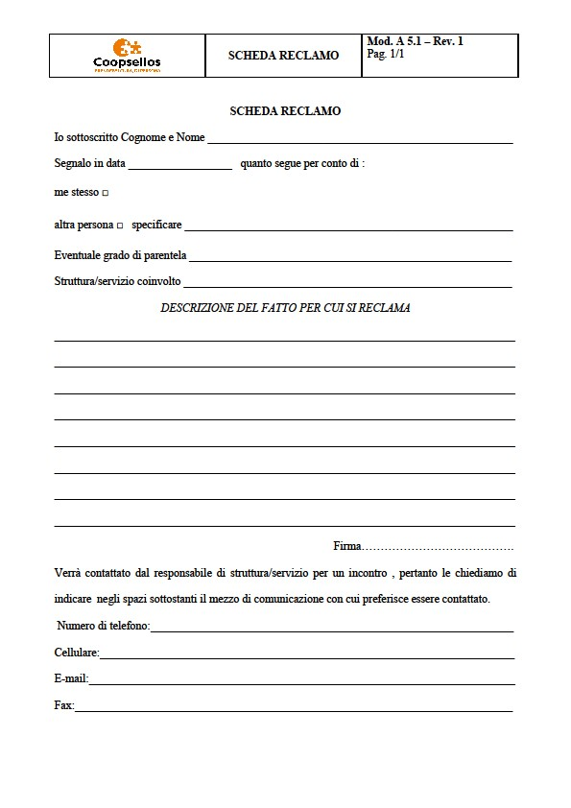

Indagine di soddisfazione del Servizio
Il livello di soddisfazione dei Familiari e della Committenza viene misurato mediante la realizzazione di interviste telefoniche da parte di Ditte specializzate esterne a Coopselios. La struttura si impegna a fornire i dati relativi al monitoraggio degli standard di qualità nell’incontro di fine anno.
Ogni due anni, tutti gli operatori della struttura rispondono ad un questionario di analisi del clima lavorativo volto ad identificare eventuali problematiche lavorative sulle quali intervenire in un’ottica di miglioramento continuo del servizio.
Controllo dei fornitori
La struttura, a ogni consegna, si impegna a effettuare un controllo qualitativo e quantitativo sui prodotti/servizi forniti. Le eventuali non conformità rilevate saranno utilizzate dall’Ufficio Acquisti per valutare il grado di affidabilità dei fornitori delle strutture. Quando necessario, potranno essere attivate delle azioni correttive, compresa l’eventuale esclusione del fornitore dall’albo aziendale.

13. Impegni e programmi di miglioramento
Il Centro Polifunzionale D. Ravera si impegna a:
- garantire un’organizzazione sanitaria e socio-sanitaria che abbia un processo di pianificazione e programmazione delle attività orientate al miglioramento continuo della qualità;
- dare piena attuazione alla centralità del residente promuovendo la cooperazione, migliorando la qualità e la sicurezza delle cure, rafforzando l’innovazione, la ricerca e la sorveglianza epidemiologica;
- fornire al residente e ai famigliari una corretta informazione sulle tipologie di prestazioni e sui servizi sanitari e socio-sanitari erogati;
- assicurare la corretta gestione della documentazione sanitaria affinché sia accurata, leggibile, accessibile e redatta tempestivamente per migliorare l’efficacia e la sicurezza delle cure, aumentare l’integrazione fra i diversi setting assistenziali e l’efficienza del processo di cura;
- garantire la sicurezza per gli utenti, per gli operatori e visitatori tramite una gestione della struttura e degli impianti finalizzata a ridurre, controllare, prevenire i rischi e pericoli e mantenere le condizioni di sicurezza;
- garantire il corretto funzionamento di tutte le attrezzature e le apparecchiature biomediche in uso per assicurare prestazioni efficaci e sicure per gli utenti e per gli operatori;
- garantire al personale la formazione continua
- assicurare un clima relazionale capace di favorire le opportunità di incontro per analizzare le criticità al fine di proporre iniziative per il miglioramento della qualità delle prestazioni e dei servizi erogati;
- fornire ai residenti e familiari, cittadini e istituzioni le informazioni essenziali al fine di costruire un rapporto basato sulla fiducia e sulla trasparenza tra i residenti, i familiari, cittadini e istituzioni e la Cooperativa/struttura stessa;
- garantire la presenza di meccanismi efficaci per la gestione del rischio clinico e la prevenzione degli eventi avversi
- gestire il rischio clinico e promuovere la cultura della sicurezza;
- rilevare il fabbisogno tecnologico, e prevedere l’introduzione di nuove tecnologie;

